**《软件需求规格说明书》**

团队名称： 坐热板凳

指导教师： 代祖华

完成时间：2019年5月28日

团队成员：朱艺璇，王潇，达星斗，刘振华

**[个人记账本（微信小程序）]**

**目录**

**一.引言 2**

1.1编写目的 2

1.2 背景 2

**二. 可行性研究分析 3**

2.1经济上可行： 3

2.2操作上可行： 3

**三.任务概述 4**

3.1目标 4

3.2用微信小程序开发的优点 4

3.3实现方法 5

**四.需求规定 5**

4.1总体设计 5

4.2用例图设计 6

4.3运行设计 7

4.4数据管理能力要求 8

**五.运行环境规定 8**

5.1设备 8

5.2支持运行环境 8

**六.需求分析总结 8**

# 一.引言

1.1编写目的

软件需求说明书是需求分析阶段的一个文档，是对软件目标及范围的求精和细化，深入描述软件功能和性能以及软件的约束范围，使用户和软件开发者对该软件的初始的规定有个大概的了解，有利于对项目的回溯和指导后续的开发和维护。

1.2 背景

A.待开发的软件系统的名称：个人记账本（微信小程序）；

B.本项目的任务提出者：代老师（代祖华）；

C.开发者：坐热板凳组（朱艺璇，王潇，达星斗，刘振华）；

D.用户：微信用户；

# 可行性研究分析

## 2.1经济上可行：

## 我们所使用的java等开发软件都是开源的软件，使得开发成本大大降低。而且可重用性高，节省了二次开发的费用。另外从用户角度考虑，用户不需要付费，可以直接应用，节省了用户的费用。因此从成本效益考虑十分可行。

## 2.2操作上可行：

## 该项目的模块界面简洁，方便快捷，简单易学。即便对那些年龄比较大或者对手机使用不够熟练地用户也可以轻松的进行所有操作功能。也没有任何计算或者财务方面的要求，直接对自己的日常收支有一个大体的掌握。 2.3**技术上可行：**

## 该设计主要运用软件工程的专业知识，只要掌握最基本的程序实际语言就可以进行项目的开发，就目前而言，有两位组员有着java的设计基础，另外我们可以在接下来的时间里学习小程序的基础设计语言，最后再将前端和后台连接起来。加之我们还有两个月时间，相信我们可以开发出理想中的小程序。 总体来看，该项目的可行性是相当高的，我们也有信心开发出来。

# 三.任务概述

3.1目标

个人理财在我国得到大众的认可和金融机构的重视是近几年的事情。人们对个人理财的重视程度， 与我国市场经济制度不断完善、 资本市场长足发展、 金融产品的日趋丰富以及居民总体收入水平的逐年上升等等是分不开的。但是比起美、日等发达国家，我国人民对于个人理财的理解还处于初级阶段。鉴于对个人每天消费支出的一个大概统计，我们想要开发出一个简易的微信小程序，用来记录我们每天分别在各个领域所消费的金钱和各种不同的收入，其功能大概如下:

* 记录用户日常收支情况；
* 查找某天的收支情况功能；
* 插入某天忘记的收支情况；
* 显示每一笔收支情况；
* 统计不同领域的收支情况。

3.2用微信小程序开发的优点

就用户而言，我们的小程序好处有以下几点

* 交互界面简单明了，程序终身免费使用；
* 基于微信小程序，使用快捷方便；
* 适用于各个年龄阶段的用户；
* 对生活流水账的记录更加完整。

同类产品的用户及下载量：  
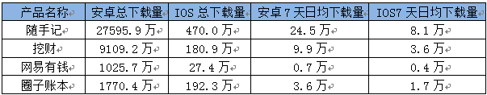  
由以上图表可知在当下社会，人们对于平时的收支情况更加重视，但这些软件的缺点在于界面过于复杂，当下社会用户越来越喜欢简洁的界面，简易的操作，单一的结构功能。  
因此我们所开发的小程序的主要竞争点在于：

* 界面简洁，操作简单，适宜于各类用户；
* 微信小程序优于手机APP的方便性，不需另行安装；
* 不需要另行设置密码，方便使用。

3.3实现方法

我们采用现下最火热的微信小程序功能，实现最简洁的个人财务收支统计，其后台运用Java语言，而在前端主要用小程序的web语言，设计简洁的人机交互界面，包括支出，预算，收入模块。用mysql存储数据，所使用的工具为微信Web开发者工具和eclipse以及数据库mysql共同实现移动开发技术实现。web小程序的本质就是富单页面web应用。前台页面wxml是模板语言，在正式部署的时候，会转化成HTML语言，而wxss则会转化为css；具体功能后台用java实现。

**四.需求规定**

4.1总体设计

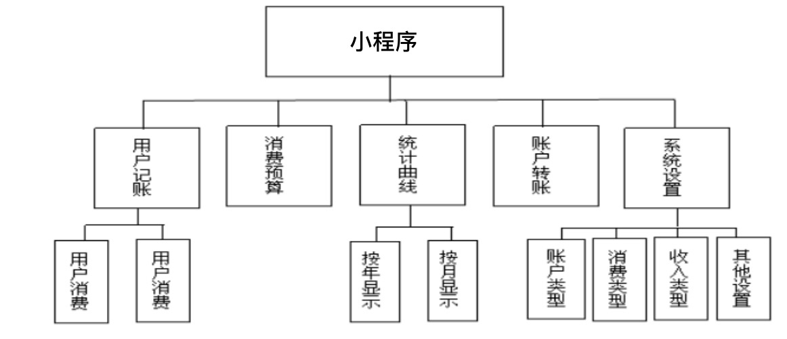

【图一】小程序结构

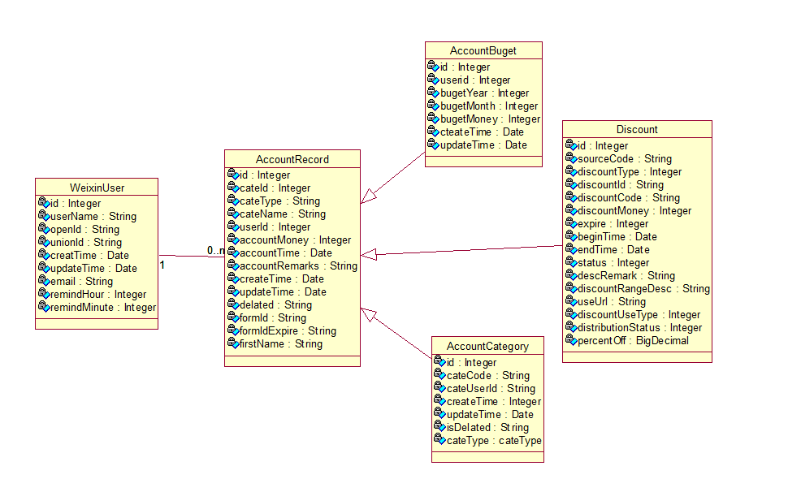

【图二】记账小程序总体类图

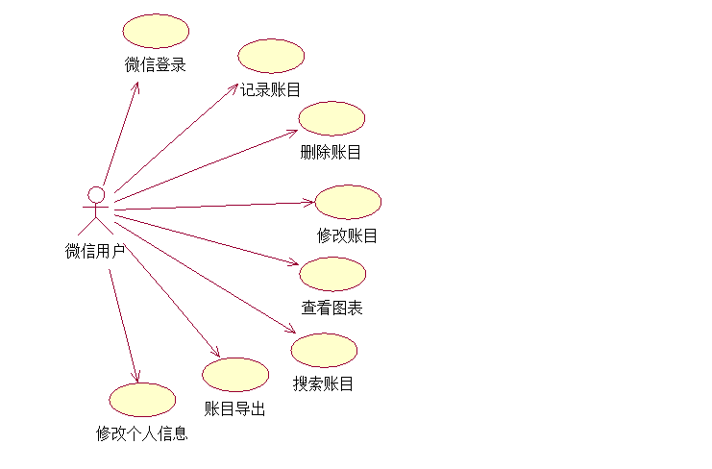

【图三】用户用例图

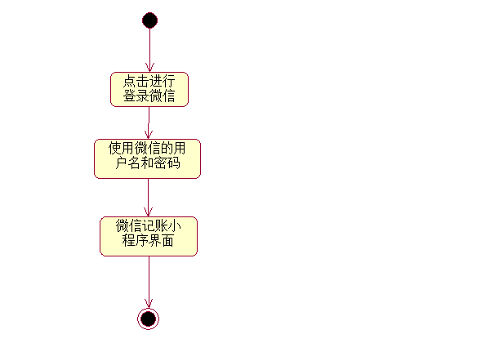

【图四】用户登录活动图

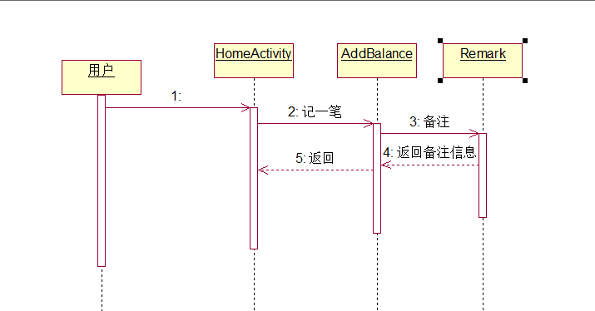

【图五】用户添加消费信息时序图

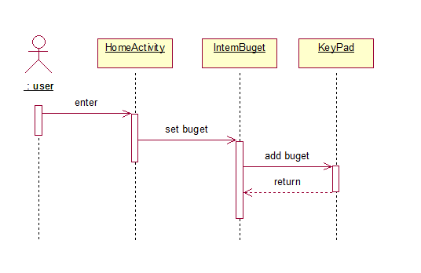

【图六】添加消费预算时序图

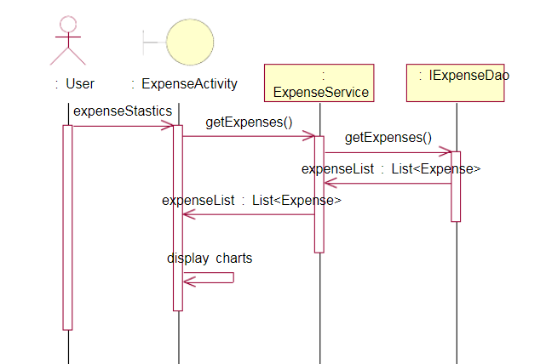

【图五】支出报表时序图

4.4数据管理能力要求

A.用户信息存储：将系统所用级别的用户登录验证信息准确存储在数据库中，还包括数据的增，删，改等操作

B.类别：包括吃喝，玩乐，服饰，学习，金融，健康，娱乐等类别

C.预算： 用户设置一个预算金额，超出预算则预警

# 五.运行环境规定

5.1设备

移动手机登移动设备。用微信登录以后使用

5.2支持运行环境

市场上的可以运行微信的手机系统，如安卓系统和IOS系统。

# 六.需求分析总结

在进行需求分析的时候采用问卷调查的方式，收集了共34份问卷进行调查。并且也采用访谈的形式采访了几名经常统计自己消费情况的同学，通过了解他们想要一个怎么样的记账软件来记录他们的消费，来确定我们应该从哪些方面来设计记账小程序。其次，通过获取的需求，采用Visio完成需求UML模型的绘制。通过本次需求分析和软件需求规格说明书的撰写，使得我们更加明白了一个好的软件项目的前期需求调研和分析的重要性。一个软件项目的质量几乎取决于软件前期的需求分析与调研，也是整个软件开发的成败所在！  
通过这次项目，让我们认识到团队的力量比个人的力量强大的多，也让我们学会了人与人之间的交流、沟通与合作。在团队中每个人作为团队的一份子，都应该为团队做出自己的贡献，我们有共同的任务和目标。这次项目让我们真真切切的感受到了自己在团队中的作用，体验到了无与伦比的成就感。